

**INGENIERÍA EN SISTEMAS COMPUTACIONALES.**

**Grupo: 7ISC21**

**Asignatura: Programación web**

**Tema: Pagina 1**

**ALUMNO:**

**Sánchez Gordillo Luis Fernando**

**PROFESOR:**

**Fernández Trujano Oscar.**

**Objetivo:**

En esta práctica se tenía que lograr hacer una página desde el modo monitor es decir empezando desde cero para que el estudiante pueda desarrollar habilidades de búsqueda, así como trabajar con autonomía y eficacia con el fin de entregar un producto de calidad.

**Desarrollo:**

En esta práctica puse en marcha todo lo que hemos aprendido en la clase pasada desde el día uno desde cómo poner títulos a las paginas, dar espaciado, párrafos, estructura, funciones de comando específicos, como modificar una imagen sin alterar su calidad, el uso de CSS, etc.

Para esta práctica se comenzó con la creación de 5 index que es este caso se les colocaron los nombres siguientes:

Index1 = Principal

Index2= Países

Index3= Actividades

Index4= Gastronomía

Index5= Galería



Una vez creado se continuo con la creación de lo CSS que se les asignaron los nombres siguientes:

CSS1= P1

CSS2= P1

CSS3= P3

CSS4= P4

CSS5= P5

Asignando un CSS a cada uno de los index creado Previamente.



Una vez teniendo todo este recurso que se ocuparan lo primero que hicimos fue elaborar el index que lleva por nombre principal ya que será nuestra página principal en la cual se podrá navegar para llegar a las demás para poder desarrollar esta página se hizo uso de diferentes comandos para llegar al resultado esperado una de la función fueron vinculación de páginas, estructura, posicionamiento, modificación entre otras.

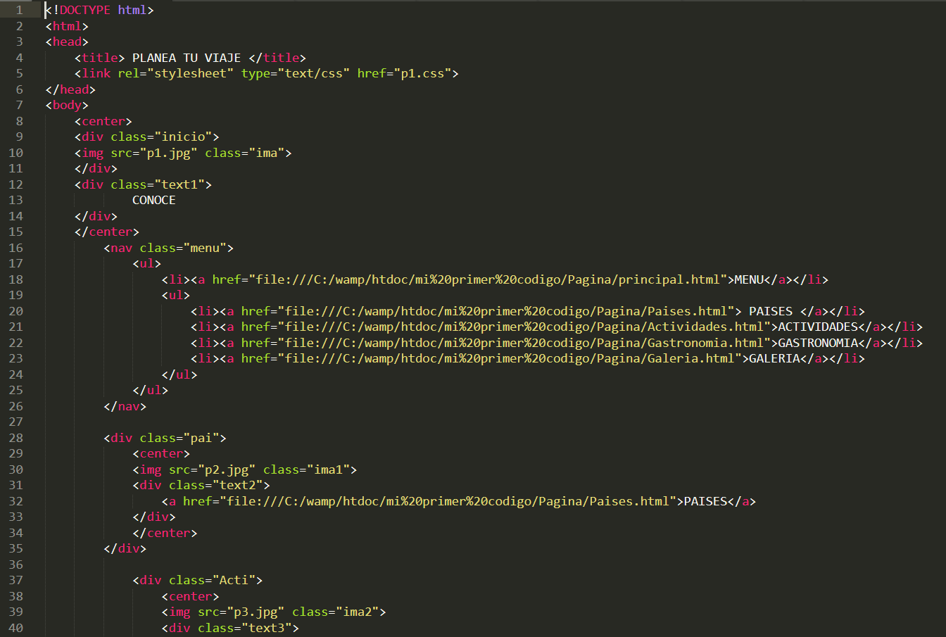

Cuando se llegó a lo requerido por el index se continuo con el estilo de la paina para eso se utilizó el CSS ocupando comando de posicionamiento, modificación, cambio de letra, color, estilo entre otras

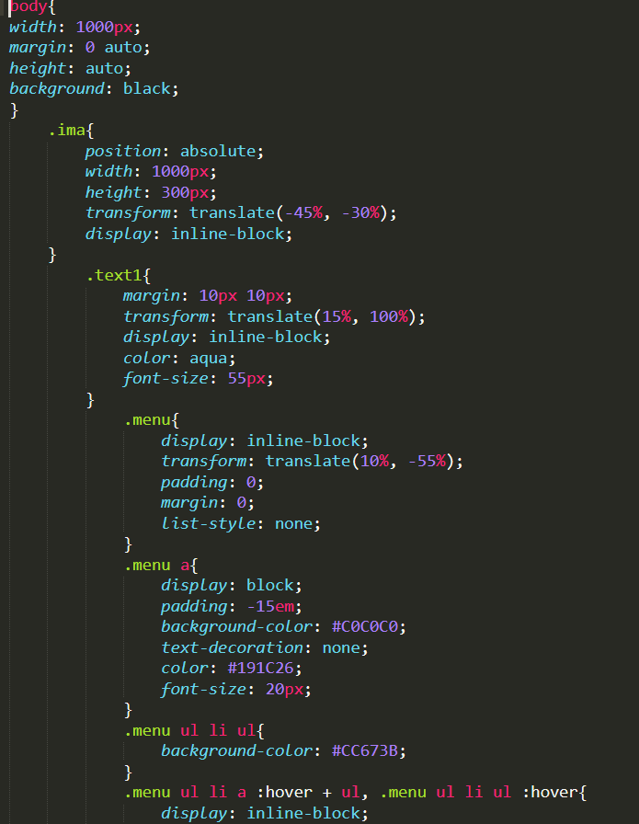

Una vez terminando el index principal en el cual se mostrará y se navegara se prosiguió con el desarrollo de los siguientes index y sus CSS cada uno con información diferentes y así como su contenido casi asando los mis comando para llega al resultado requerido

**Index de PAISES**

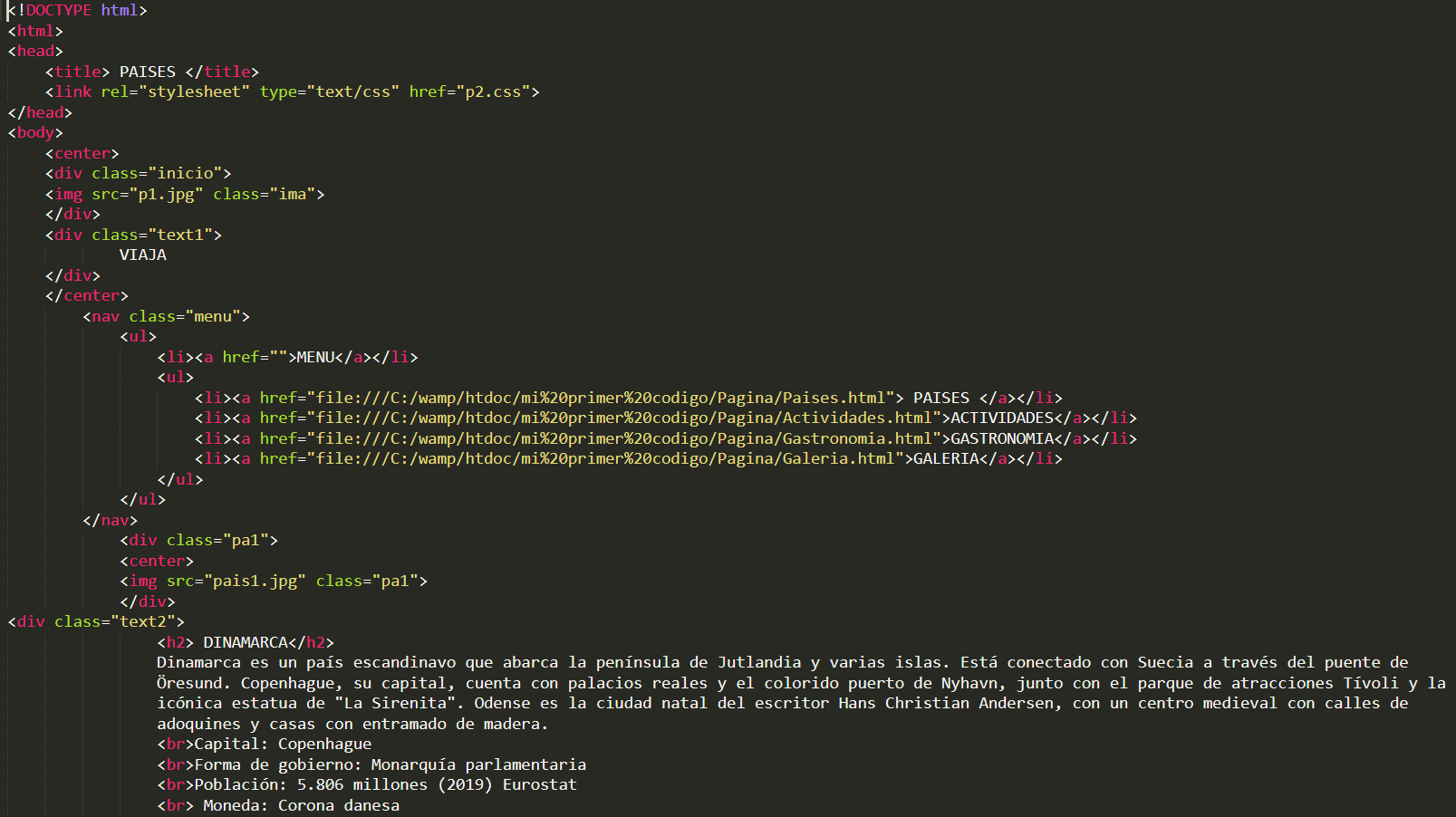

**CSS**

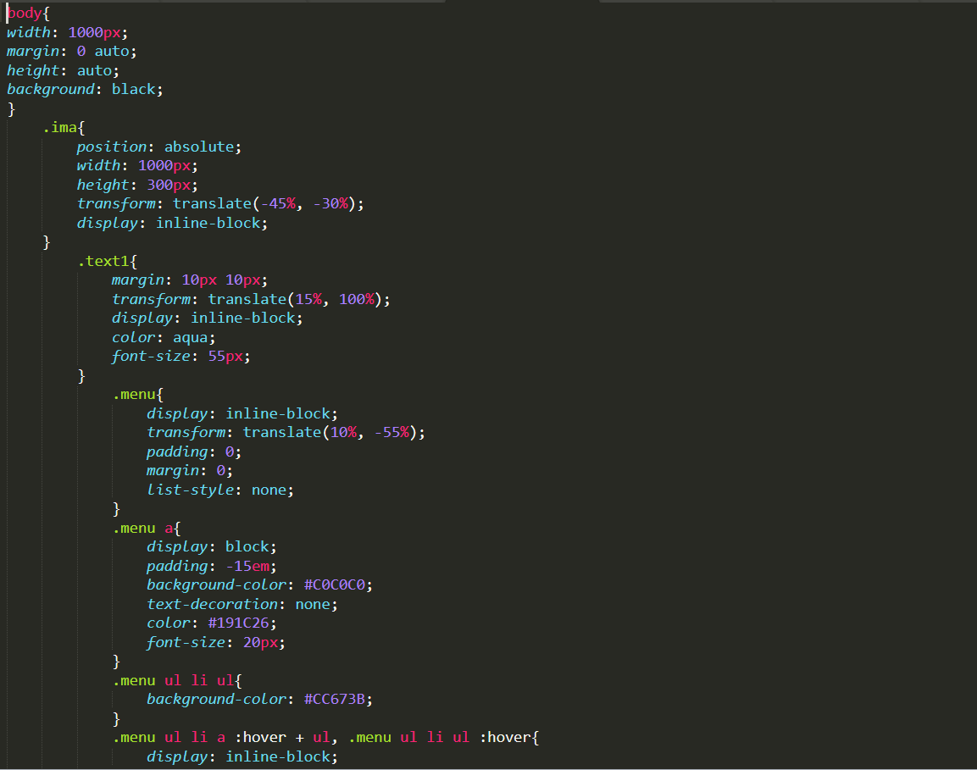

**Index de ACTIVIDADES**

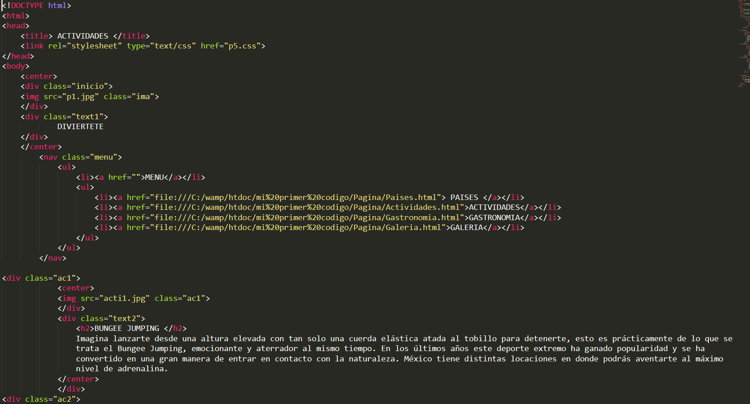

**CSS**

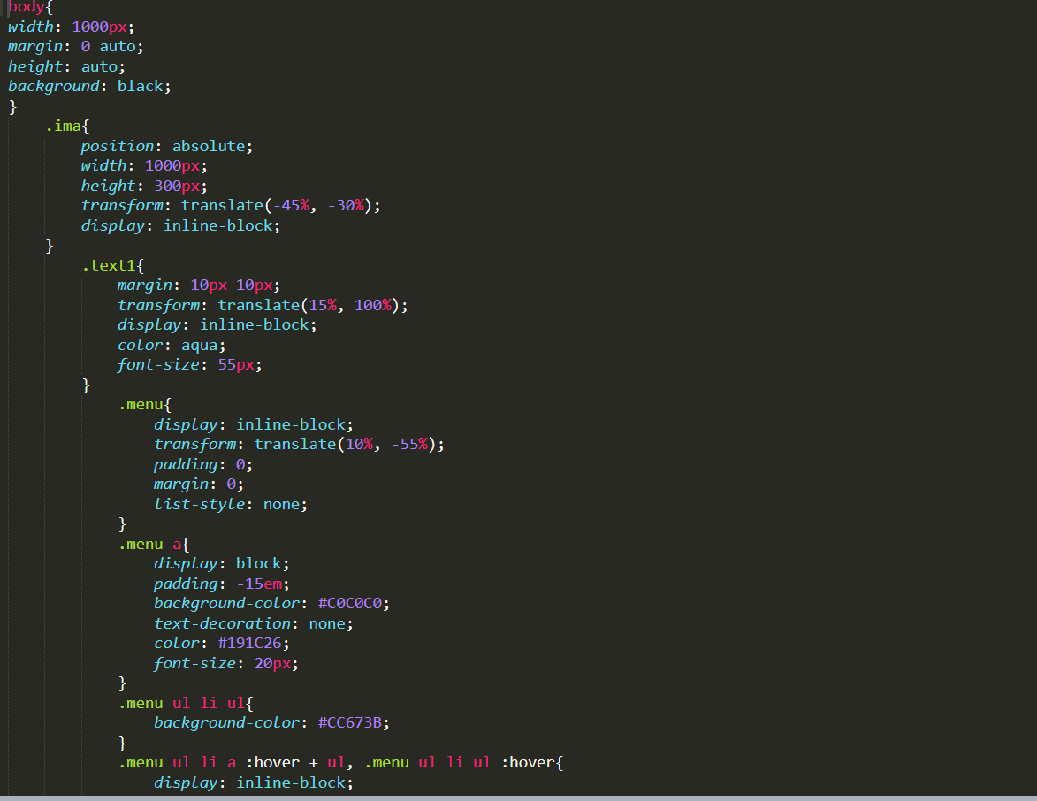

**Index GASTRONOMIA**

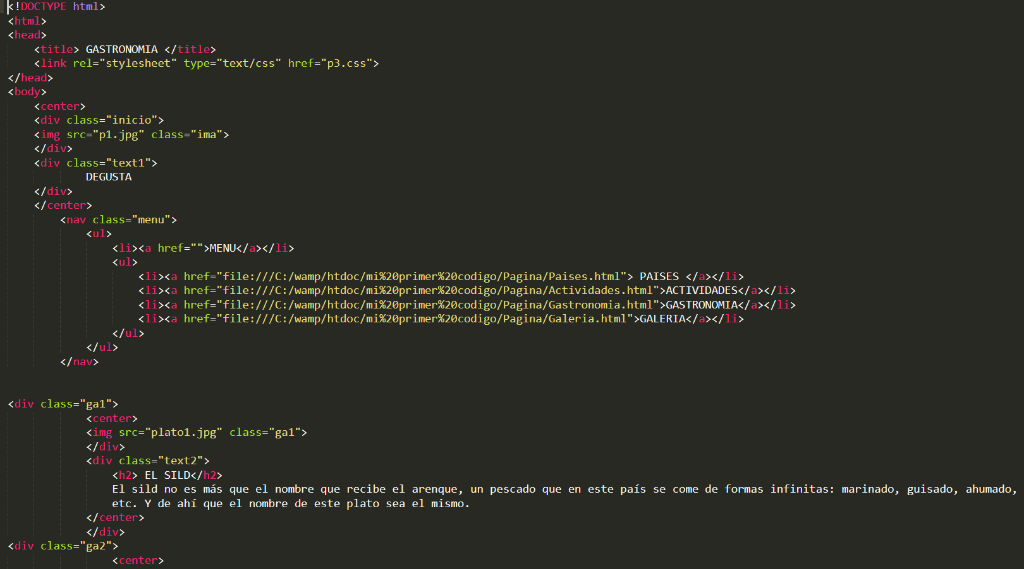

**CSS**

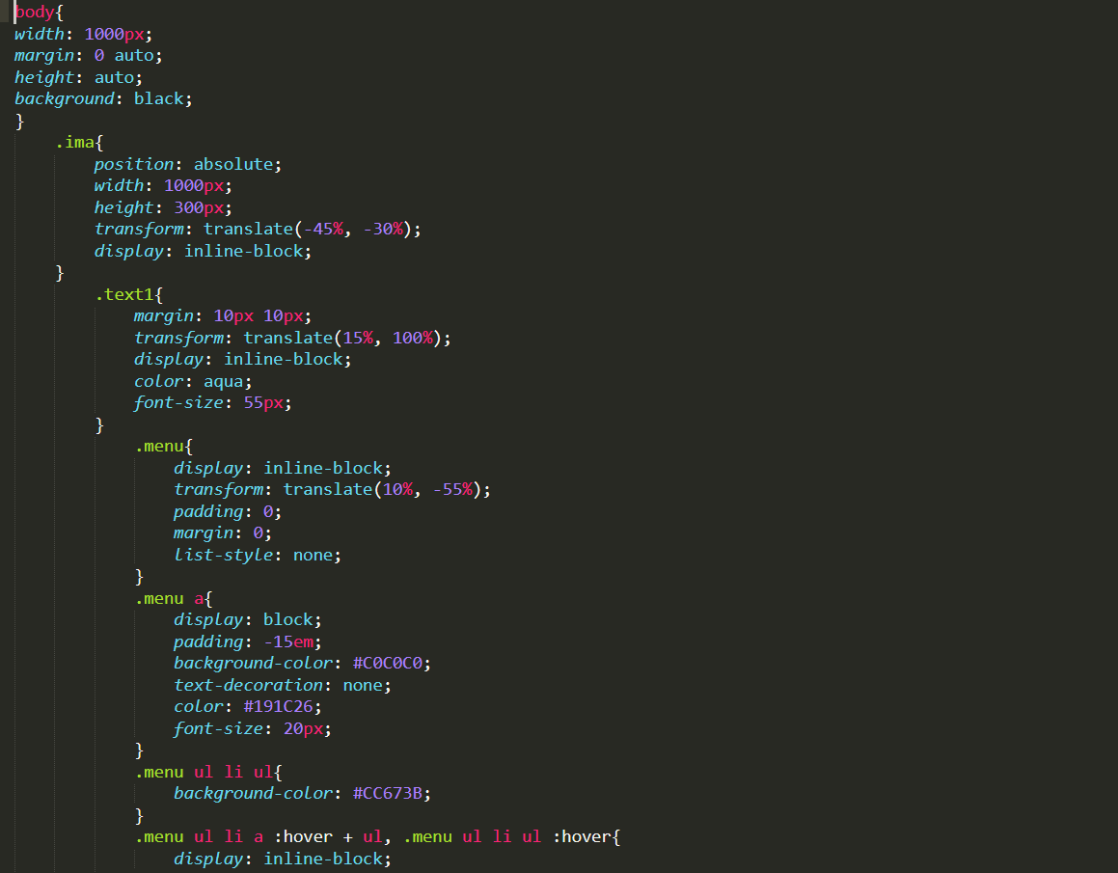

**Index de GALERIA**

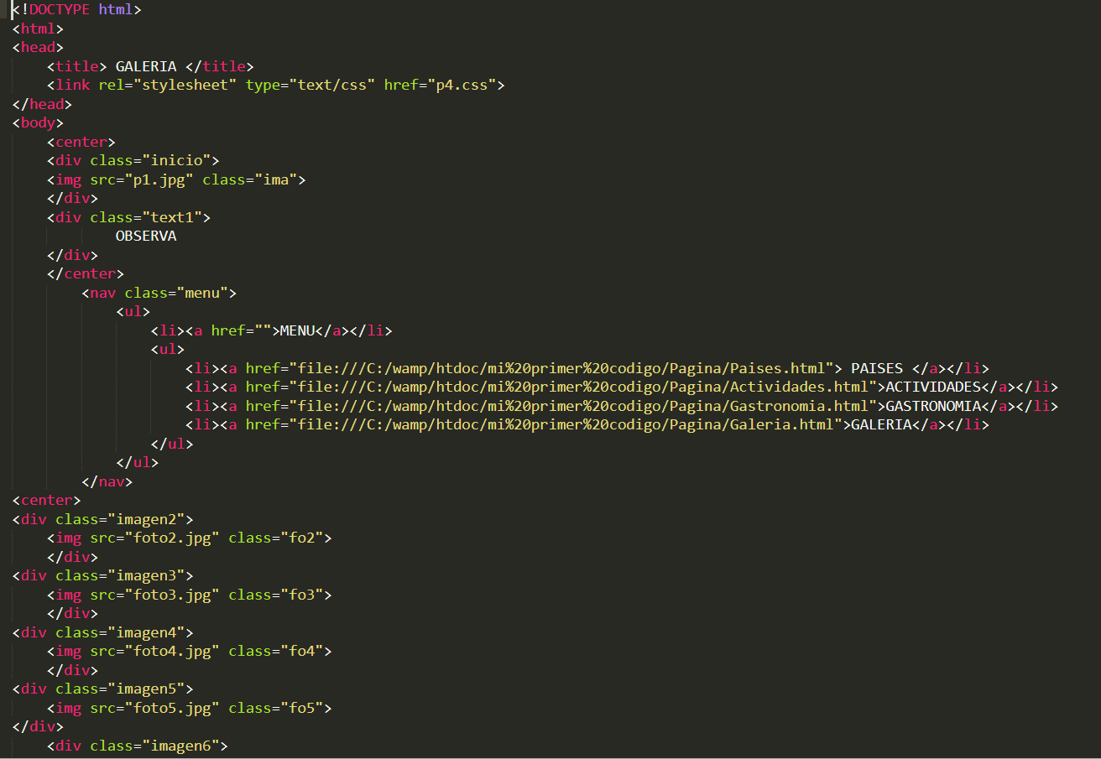

**CSS**

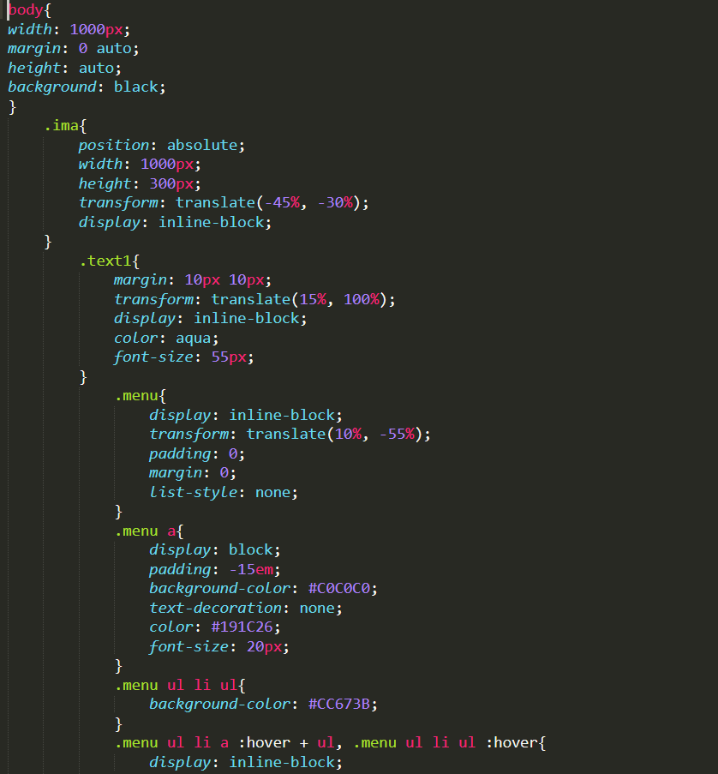

**Comprobación**

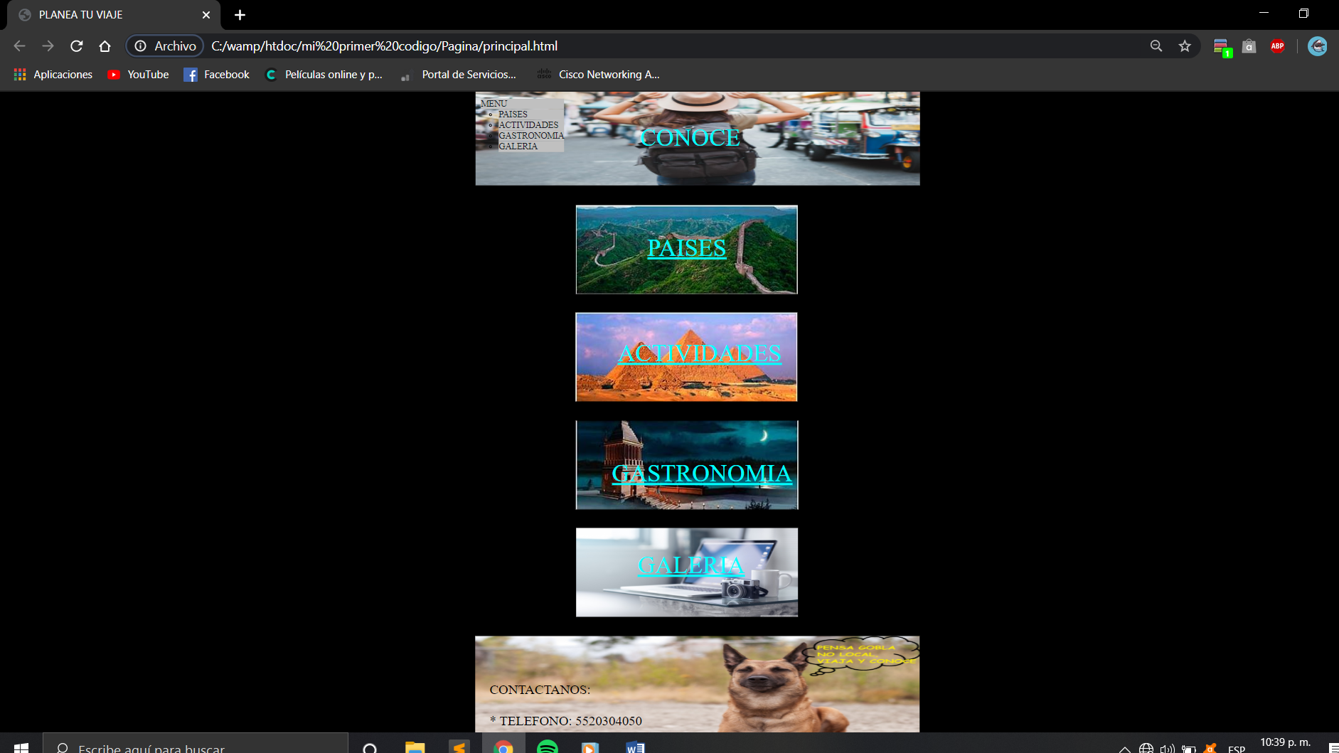

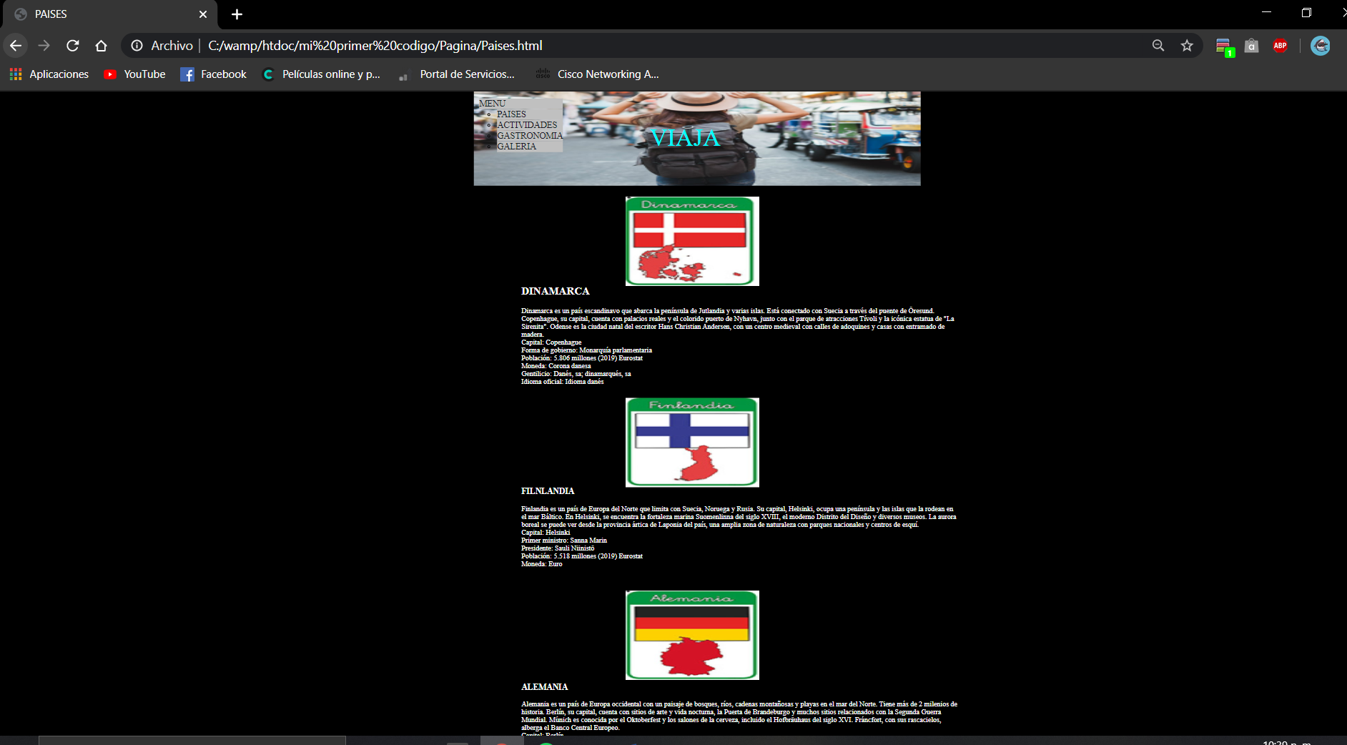

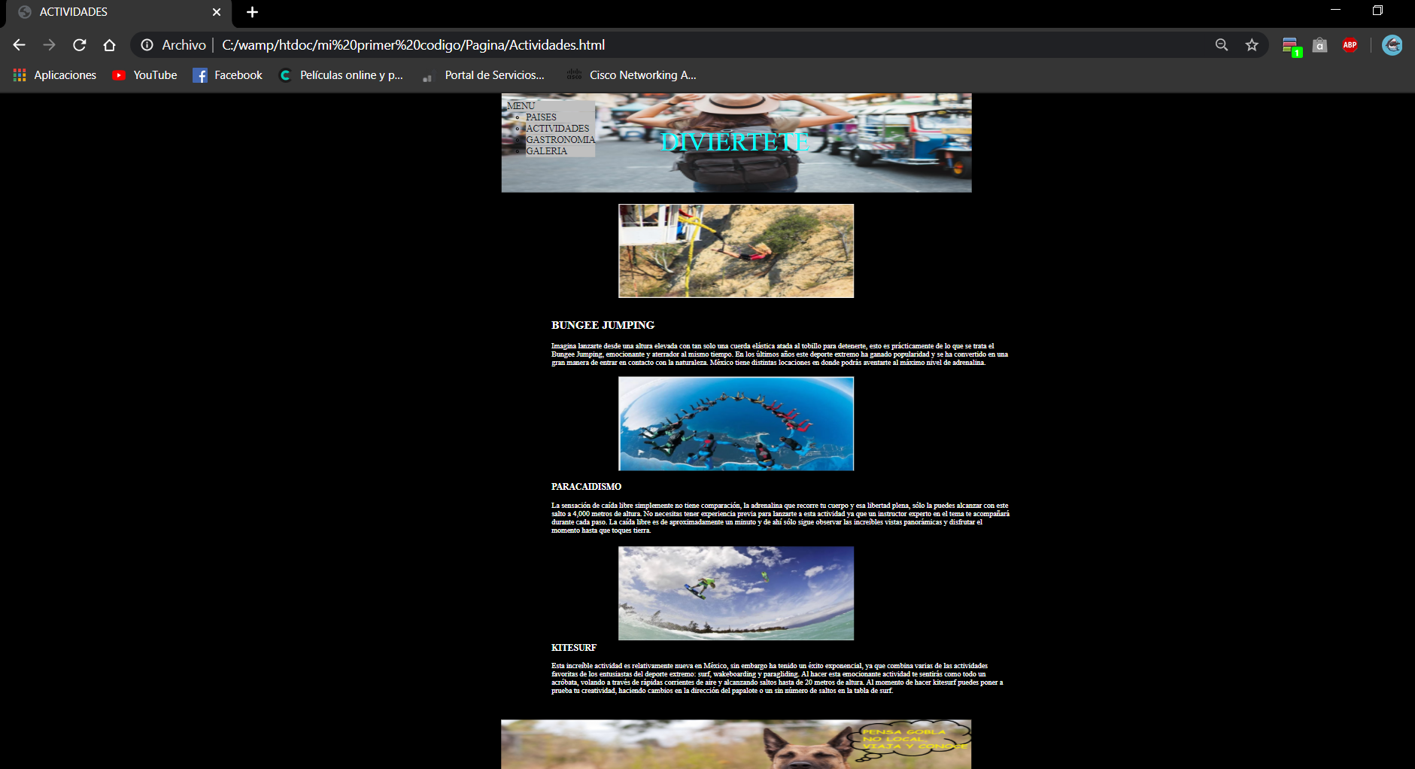

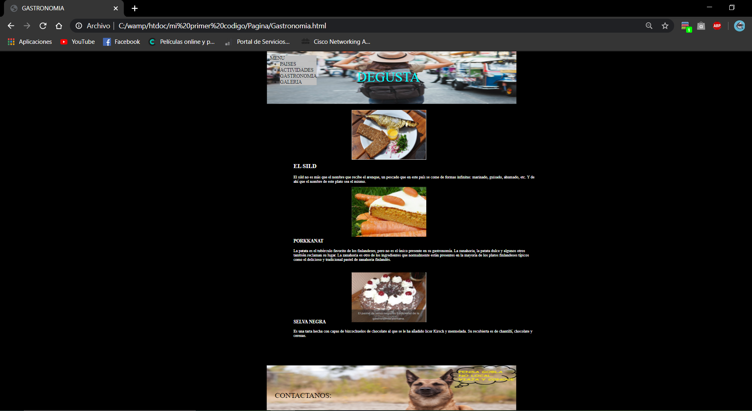

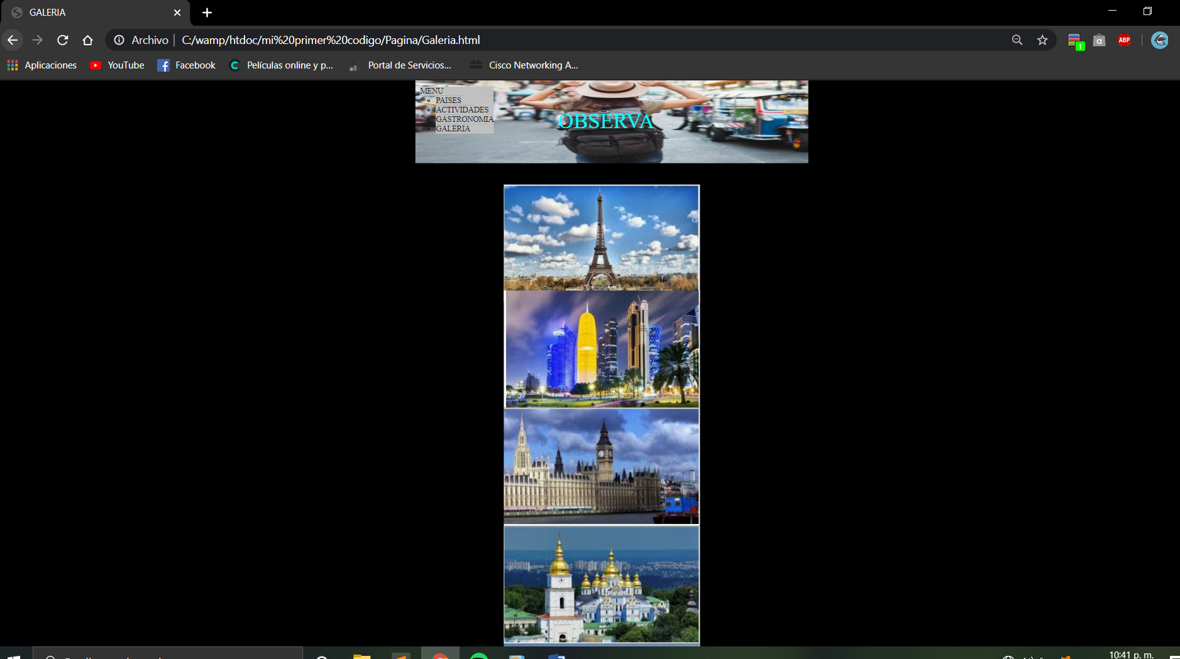

**CONCLUCION**

Gracias al desarrollo de esta práctica pude desarrollar habilidades de búsqueda entre muchas más puse en práctica todo el conocimiento que adquirí en el tiempo de clases, así como el individual para llegar a la creación de una página desde cero implementando muchos comandos de diferentes funciones para lograr una página adecuada a las necesidades propuestas por el profesor satisfaciendo cada una de las condiciones impuestas y así lograr un aprendizaje practico muy eficaz y educativo.

“Nota: Las imágenes de los index y de los CSS no contiene el código completo por la gran extensión de los mismos”.